Правительство Российской Федерации

Федеральное государственное автономное образовательное учреждение высшего профессионального образования
"Национальный исследовательский университет
"Высшая школа экономики"

УТВЕРЖДАЮ
Академический руководитель
образовательной программы
по направлению 01.04.02
«Прикладная математика и информатика»
Конушин А.С.
______________________

«___» _____________ 2015 г.

Программа дисциплины

Линейная алгебра и геометрия

для направления 01.03.02 «Прикладная математика и информатика» подготовки бакалавра (2015 – 2016 учебный год)

Автор программы: Д.И.Пионтковский, доктор физико-математических наук

Одобрена на заседании кафедры высшей математики на факультете экономики
«___» ______ 2015 г.

Зав.кафедрой Ф.Т.Алескеров

Рекомендована Академическим советом
образовательной программы
«Прикладная математика и информатика» «___»__________ 2015 г.

Менеджер кафедры высшей математики на факультете экономики А.О.Колотвина

Москва, 2015

Настоящая программа не может быть использована другими подразделениями университета и другими вузами без разрешения кафедры-разработчика программы.

Область применения и нормативные ссылки
Настоящая программа учебной дисциплины устанавливает минимальные требования к знаниям и умениям студента и определяет содержание и виды учебных занятий и отчетности.
Программа предназначена для преподавателей, ведущих данную дисциплину, учебных ассистентов и студентов направления 01.03.02 «Прикладная математика и информатика», изучающих дисциплину «Линейная алгебра и геометрия».

Программа разработана в соответствии с:
- Образовательным стандартом Государственного образовательного бюджетного учреждения высшего профессионального образования «Государственный университет – Высшая школа экономики», в отношении которого установлена категория «национальный исследовательский университет»;
Рабочим учебным планом университета по направлению 01.03.02 «Прикладная математика и информатика», утвержденным в 2014 г.

Цели освоения дисциплины

Целями освоения дисциплины «Линейная алгебра и геометрия» являются

    - ознакомление студентов с основами линейной алгебры, аналитической геометрии и общей алгебры;
2) формирование у студентов навыков использования методов линейной алгебры для формализации и решения прикладных задач, в том числе экономических и геометрических, и, особенно, возникающих в задачах анализа данных и в компьютерных науках.

3 Компетенции обучающегося, формируемые в результате освоения дисциплины

В результате освоения дисциплины студент должен:
- Знать основные теоремы линейной алгебры и иметь четкое представление об основных алгебраических структурах, используемых в перечислительных и алгоритмических задачах;
- Уметь решать задачи линейной алгебры и аналитической геометрии, перечисленные в программе курса;
- Иметь навыки решения систем линейных уравнений, вычисления определителей, исследования квадратичных форм, нахождения собственных векторов, приведения оператора к жордановой форме, определения типов и свойств кривых и поверхностей первого и второго порядка, исследования примеров конечных групп, колец и ассоциативных алгебр.

Выпускник по направлению подготовки 01.03.02 «Прикладная математика и информатика» с квалификацией (степенью) бакалавр в соответствии с целями основной образовательной программы и задачами профессиональной деятельности, указанными в пп. 3.2 и 3.6.1 настоящего ОС ГОБУ ВПО ГУ-ВШЭ, должен обладать следующими компетенциями.
Компетенция | Код по ФГОС / НИУ | Дескрипторы – основные признаки освоения (показатели достижения результата) | Формы и методы обучения, способствующие формированию и развитию компетенции
Общенаучная | ОНК-1 | Способность к анализу и синтезу на основе системного подхода | Стандартные (лекционно-семинарские)
Общенаучная | ОНК-2 | Способность перейти от проблемной ситуации к проблемам, задачам и лежащим в их основе противоречиям | Стандартные (лекционно-семинарские)
Общенаучная | ОНК-3 | Способность использовать методы критического анализа, развития научных теорий, опровержения и фальсификации, оценить качество исследований в некоторой предметной области | Стандартные (лекционно-семинарские)
Общенаучная | ОНК-4 | Готовность использовать основные законы естественнонаучных дисциплин в профессиональной деятельности, применять методы математического анализа и моделирования, теоретического и экспериментального исследования при работе в какой-либо предметной области | Стандартные (лекционно-семинарские)
Общенаучная | ОНК-5 | Готовность выявить естественнонаучную сущность проблем, возникающих в ходе профессиональной деятельности, привлечь их для решения соответствующий аппарат дисциплины | Стандартные (лекционно-семинарские)
Общенаучная | ОНК-6 | Способность приобретать новые знания с использованием научной методологии и современных образовательных и информационных технологий | Стандартные (лекционно-семинарские)
Общенаучная | ОНК-7 | Способность порождать новые идеи (креативность) | Стандартные (лекционно-семинарские)
Инструментальные | ИК-2 | Умение работать на компьютере, навыки использования основных классов прикладного программного обеспечения, работы в компьютерных сетях, составления баз данных | Стандартные (лекционно-семинарские)
Профессиональные | ПК-1 | Способность демонстрации общенаучных базовых знаний естественных наук, математики и информатики, понимание основных фактов, концепций, принципов теорий, связанных с прикладной математикой и информатикой | Стандартные (лекционно-семинарские)
Профессиональные | ПК-2 | способность понимать и применять в исследовательской и прикладной деятельности современный математический аппарат | Стандартные (лекционно-семинарские)
Профессиональные | ПК-3 | способность в составе научно-исследовательского и производственного коллектива решать задачи профессиональной деятельности в соответствии с профилем подготовки, общаться с экспертами в других предметных областях | Стандартные (лекционно-семинарские)
Профессиональные | ПК-4 | способность критически оценивать собственную квалификацию и её востребованность, переосмысливать накопленный практический опыт, изменять при необходимости вид и характер своей профессиональной деятельности | Стандартные (лекционно-семинарские)
Профессиональные | ПК-8 | способность решать задачи производственной и технологической деятельности на профессиональном уровне, включая разработку математических моделей, алгоритмических и программных решений | Стандартные (лекционно-семинарские)

Место дисциплины в структуре образовательной программы
Настоящая дисциплина является обязательной и относится к математическому и естественнонаучному циклу МЕ.00.

Для освоения учебной дисциплины не требуются знания и компетенции, выходящие за пределы требованиям к поступающим на программу бакалавриата.
Основные положения дисциплины должны быть использованы в дальнейшем при изучении следующих дисциплин:

- Математический анализ;
- Дифференциальные уравнения;
- Теория вероятностей и математическая статистика;
- Анализ данных;
- Машинное обучение,

и других.

Тематический план учебной дисциплины
Тематический план учебной дисциплины
Курс «Линейная алгебра и геометрия» относится к числу базовых и рассчитан на преподавание в течение всего первого курса (144 аудиторных часа).

№ | Название темы | Всего часов | В т.ч. лекции | В т.ч. семинары | Самост. работа
1 | Векторы и матрицы | 31 | 8 | 8 | 15
2 | Определитель | 31 | 8 | 8 | 15
3 | Решение систем линейных уравнений | 36 | 8 | 8 | 20
4 | Линейные пространства | 54 | 12 | 12 | 30
5 | Комплексные числа | 18 | 4 | 4 | 10
6 | Квадратичные формы и скалярные произведения | 64 | 12 | 12 | 40
7 | Собственные векторы | 88 | 14 | 14 | 50
8 | Квадрики | 30 | 6 | 6 | 18
Итого |  | 342 | 72 | 72 | 198

Содержание дисциплины

Звездочками отмечены вопросы, которые изучаются учащимися самостоятельно с помощью учебных ассистентов в процессе решения задач («система листков»). Также с помощью такой системы предусмотрено углубленное изучение основных тем, специально здесь не отмеченное.

- Векторы и матрицы.

Векторы как упорядоченные наборы чисел. Линейные операции. Скалярное произведение, неравенство Коши, неравенство треугольника, угол между векторами.
Прямые и кривые на плоскости и в трехмерном пространстве, способы задания, углы между ними.

Матрицы и линейные операции над ними. Простейшие матричные уравнения, система линейных уравнений в матричной форме. Невырожденные (обратимые слева) матрицы.
*Другие определения произведения матриц.
*Простейшая линейная производственная модель.

Литература: основной учебник: [Курош], гл. 2, 3; дополнительная литература: 2,3,5,6,8 (здесь и далее ссылки даны на список литературы ниже в разделе 9)

- Определитель.

Маломерные определители. . Расстояния, площади многоугольников и объемы тетраэдров и параллелепипедов в двумерном и трехмерном арифметическом пространстве. Векторное и смешанное произведение векторов.

Перестановки. Знак перестановки, разложение перестановки в произведение транспозиций.
Понятие группы. Примеры.

*Примеры и некоторые свойства групп подстановок. Группы симметрий.

Определитель квадратной матрицы.

Свойства определителя. Способы вычисления определителей. Определитель произведения матриц.
*Аксиоматическое определения определителя.
*Классические определители.
* Смешанное произведение и форма объема в многомерном пространстве.

Литература: основной учебник: [Курош], гл. 1; дополнительная литература: 2,3,5,6,8.

- Решение систем линейных уравнений.

Решение системы линейных уравнений с невырожденной матрицей. Формулы Крамера.
Формула обратной матрицы.

Элементарные преобразования. Общая схема редукции. Метод Гаусса.

Ранг матрицы: различные определения. Миноры и вычисление ранга.
Другие способы вычисления обратной матрицы.

Теорема Кронекера-Капелли. Общий вид решений системы линейных уравнений.

Литература: основной учебник: [Курош], гл. 1; дополнительная литература: 2,3,5,6,8.

- Линейные пространства.

Определение и примеры линейных пространств. Подпространство. Линейная независимость, базис, размерность. Замена координат. Размерности суммы и пересечения подпространств.

Линейные отображения и линейные операторы. Изоморфизм линейных пространств. Замена базисов. Ядро и образ линейного отображения.
*Факторпространства. Точные последовательности.

Литература: основной учебник: [Курош], гл. 7; дополнительная литература: 2,3, 8.

- Комплексные числа.

Понятие поля. Примеры: некоторые числовые поля, поле из двух элементов.

Определение комплексного умножения на плоскости. Основные операции с комплексными числами. Модуль и аргумент, формулы Муавра, формула Эйлера. Решение простейших алгебраических уравнений. *Основная теорема алгебры.

Линейные пространства над полем.
Комплексное линейное пространство, комплексификация действительного пространства.

*Алгебры над полем. Кватернионы.

*Бесконечномерные алгебры. Симметрическая алгебра и алгебра Грассманна. Определитель как старшая внешняя степень оператора.

Литература: основной учебник: [Курош], гл. 4; дополнительная литература: 3,5,8.

- Евклидовы пространства.

Билинейные и квадратичные формы. Ортогональные базисы, процесс ортогонализации Грама-Шмидта. Канонический вид и нормальный вид квадратичной формы, закон инерции. Положительно и отрицательно определенные квадратичные формы. Метод Якоби. Критерий Сильвестра.

Евклидовы пространства. Матрица Грама. Неравенство треугольника, неравенство Коши. Угол между векторами. Проекции, нормали, расстояния. Ортогональные и ортонормированные базисы, их построение. Объем параллелепипеда, его связь с ориентированным объемом и матрицей Грама.

Литература: основной учебник: [Курош], гл. 6,8; дополнительная литература: 2,4,5,6.

.

- Собственные векторы.

Инвариантные подпространства и собственные вектора линейного оператора. Собственные значения и характеристический многочлен. Теорема о минимальной размерности инвариантных подпространств. Диагонализуемый оператор.

*Модель межотраслевого баланса.

Корневые подпространства. *Фробениусова форма матрицы. Жорданова форма и жорданов базис. Алгоритм построения жорданова базиса. Матричные многочлены, теорема Гамильтона-Кэли, минимальный многочлен и его связь с характеристическим многочленом.

Линейные операторы в пространстве со скалярным произведением. Самосопряженные (симметрические) операторы и ортонормированные собственные базисы. Унитарные и ортогональные операторы.

Литература: основной учебник: [Курош], гл. 7, 13; дополнительная литература: 2,4,5,6.

- Квадрики

Движения аффинного пространства, теорема о разложении движения в композицию ортогонального оператора и параллельного переноса. Общие квадрики в n-мерном арифметическом пространстве, теорема о приведении их движением к каноническому виду. Кривые второго порядка, их классификация. Свойства конических сечений. Классификация поверхностей второго порядка.

Литература: основной учебник: [Курош], гл. 2; дополнительная литература: 6,7.

Формы контроля знаний студентов

Тип контроля | Форма контроля | 1 год |  |  |  | Кафедра | Параметры
 |  | 1 | 2 | 3 | 4
Текущий  (неделя) | Контрольная работа | 1 |  | 1 | 1 |  | Письменная работа 80 минут
 | Домашнее задание |  | 1 |  | 1 |  | Всего 5-10 задач (индивидуальные варианты)
 | Коллоквиум |  | 1 |  | 1
Промежуточный | Экзамен |  | 1 |  |  |  | Выставляется по результатам контрольной, коллоквиума и домашнего задания
Промежуточный | Экзамен |  |  |  | 1 |  | Выставляется по результатам двух контрольных, коллоквиума и домашнего задания

Критерии оценки знаний, навыков
При текущем контроле студент должен продемонстрировать знание и понимание пройденного материала, владение навыками решения типовых задач, умение применять известные из лекций схемы теоретических рассуждений. методами определения решения или качественного исследования соответствующего дифференциального уравнения.
Это же должен продемонстрировать студент и на итоговом контроле.
Оценки по всем формам текущего контроля выставляются по 10-ти балльной шкале.

Образовательные технологии
Проводятся стандартные лекционно-семинарские занятия и регулярные консультации с ответами на вопросы студентов. Применяются индивидуальные домашние задания, на коллоквиумах проводятся устные опросы и задаются теоретические задачи.

8 Оценочные средства для текущего контроля и аттестации студента

8.1 Вопросы для оценки качества освоения дисциплины

Для оценки качества освоения дисциплины можно использовать около двух тысяч задач из “Сборника задач по линейной алгебре” И. В. Проскурякова, а также задачники [7,9]. Примеры теоретических вопросов, которые предлагались на коллоквиуме, приведены ниже.
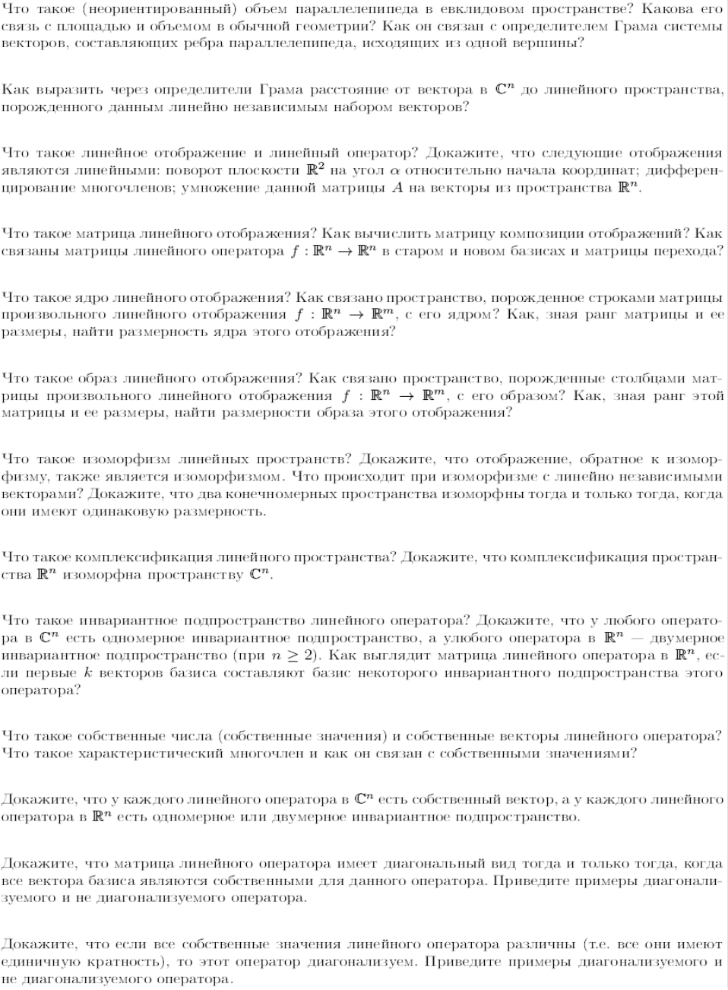

Порядок формирования оценок по дисциплине
Контроль знаний студентов включает формы текущего и итогового контроля. Текущий контроль осуществляется в виде двух распределенных домашних заданий (в течение, соответственно, 1-2 и 3-4 одулей), контрольных работ по итогам 2 и 3 моделей, а также коллоквиума в 4 модуле изучения курса. Итоговый контроль осуществляется в виде экзамена в форме (после 2 модуля) и в форме письменной контрольной работы (после 4 модуля). двух письменных экзаменов (после 4 и 6 модуля), а также двух коллоквиумов (в конце 2 и 4 модулей). Итоговые оценки Оитог по 10-балльной шкале формируются как округленные до целого числа баллов от 0 до 10 взвешенные суммы, вычисляемые следующим образом.
Оценка за промежуточный экзамен (2 модуль):
Оитог=0,3*Ок.р.+0,1*Од.з.+0,3*Ол+0,4*Окол. +0,1*Осем,
где Ок.р., Од.з, Ол, Окол. и Осем обозначают оценки по 10-балльной шкале за контрольную работу, домашнее задание, устную сдачу задач по листкам, первый коллоквиум и активность на семинаре,. Итоговая оценка (4 модуль):
Оитог= 0,2*Ок.р.+0,1*Од.з.+0,25*Ол+0,35* Окол.+0,1*Осем. + 0,2*Оэ.,
где Ок.р., Од.з, Окол., Ол , Осем и Оэ. обозначают оценки по 10-балльной шкале за контрольную работу по итогам 3 модуля, второе домашнее задание, устную сдачу задач по листкам, активность на семинаре во втором семестре и оценку за экзаменационную контрольную после 4 модуля, соответственно.
Способ округления оценок – арифметический во всех случаях, кроме следующих: оценка более 3 и менее 4 баллов всегда округляется до 3 баллов, а если при вычислении получается оценка выше 10 баллов, выставляется 10 баллов.

Таблица соответствия оценок по десятибалльной и пятибалльной системе.
По десятибалльной шкале | По пятибалльной системе
1 – неудовлетворительно  2 – очень плохо  3 – плохо | неудовлетворительно – 2
4 – удовлетворительно  5 – весьма удовлетворительно | удовлетворительно – 3
6 – хорошо  7 – очень хорошо | хорошо – 4
8 – почти отлично  9 – отлично  10 - блестяще | отлично - 5

На пересдаче студенту не предоставляется возможность получить дополнительный балл для компенсации оценки за текущий контроль.
В диплом выставляет итоговая оценка по учебной дисциплине.

Учебно-методическое и информационное обеспечение дисциплины

Базовые учебники
- Курош А. Г. Курс высшей алгебры. М., Наука, 1971

Основная литература
- Гельфанд И. М. Лекции по линейной алгебре. (Любое издание, кроме 1-го, напр., М., Наука, 1971)
- Винберг Э. Б. Курс алгебры. М., Факториал, 1999 и последующие издания
- Проскуряков И. В. Сборник задач по линейной алгебре. (Любое издание, напр., М., БИНОМ, 2005)

Дополнительная литература
- Aleskerov F., Ersel H., Piontkovski D., Linear Algebra for Economists. Berlin—Heidelberg, Springer, 2011
- Бурмистрова Е. Б., Лобанов С. Г., Линейная алгебра с элементами аналитической геометрии, М., ГУ ВШЭ, 1998
- Ким Г. Д. , Крицков Л. В., Алгебра и аналитическая геометрия. Теоремы и задачи. Том I, М., «Планета знаний», 2007
- А.И.Кострикин, Ю.И.Манин, Линейная алгебра и аналитическая геометрия, М., 1980
- Сборник задач по алгебре. (Под редакцией А.И.Кострикина). М., «МЦНМО», 2009

Справочники, словари, энциклопедии не используются

Программные средства
- Выбор программных средств для реализации алгоритмов осуществляется студентом.
В домашних заданиях для рутинных алгебраических вычислений возможно использование систем Maple или Mаtlab, а также, в некоторых случаях, интернет-сервиса Wolfram Alpha.

Дистанционная поддержка дисциплины
Предусмотрена электронная переписка со студентами.

